南京市、盐城市2020届高三年级第一次模拟考试
生物试题
第Ⅰ卷（选择题 共55分）
一、单项选择题：本部分包括20题，每题2分，共40分。每题只有一个选项最符合题意。
1．在同一生物的不同细胞中，下列物质的种类一定相同的是
A．ATP B．蛋白质 C．mRNA D．DNA
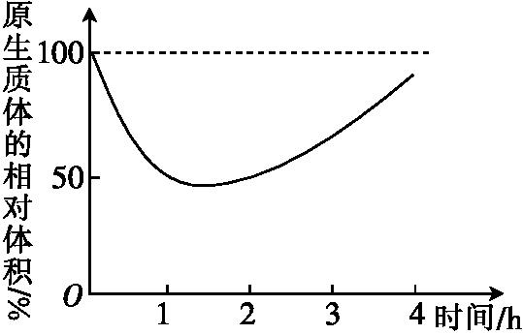
2．将某成熟的植物细胞放入一定浓度的物质A溶液中，发现其原生质体(即植物细胞中细胞壁以内的部分)的体积变化趋势如图所示。下列有关叙述正确的是
A．实验开始时，该植物细胞的细胞液浓度高于物质A溶液的浓度
B．0～1 h内，物质A没有通过细胞膜进入细胞内
C．物质A通过主动运输方式经过原生质层进入液泡内
D．实验1 h时，若滴加清水进行实验，则原生质体的体积变化速率比图示的大
3．下列有关酶的叙述，正确的是
A．酶对生物体内的化学反应具有调控作用
B．酶的催化效率总是高于无机催化剂
C．催化ATP合成与水解的酶在空间结构上存在差异
D．酶的合成需要tRNA的参与，同时需要消耗能量
4．下图是葡萄糖进入人体细胞及在细胞内的部分代谢过程，图中字母代表物质，数字代表生理过程。下列有关叙述错误的是
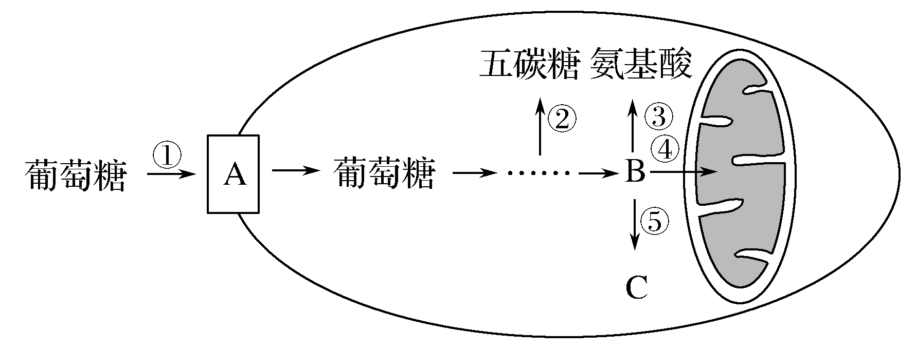
A．物质A协助葡萄糖进入细胞，其化学本质是蛋白质
B．胰岛素对图中各生理过程具有促进作用
C．④过程中产生ATP最多的场所为线粒体内膜
D．若过程⑤是无氧呼吸，则物质C为酒精和CO₂
5．下列有关生物学实验的叙述，正确的是
A．提取绿叶中的色素时，至少需要破坏细胞膜和核膜
B．用花生子叶细胞进行脂肪鉴定实验时，常用无水乙醇洗去浮色
C．进行人类遗传病调查实验时，最好选取发病率较高的单基因遗传病
D．用澄清的石灰水检验CO₂是否生成，可探究酵母菌的呼吸方式
6．下列有关细胞生命历程的叙述，正确的是
A．细胞分化时，遗传物质未发生改变
B．衰老的细胞中，细胞核体积变小，染色质收缩
C．婴幼儿体内发生的细胞凋亡对其生长发育是不利的
D．细胞癌变时，细胞膜上糖蛋白增多，细胞容易扩散转移
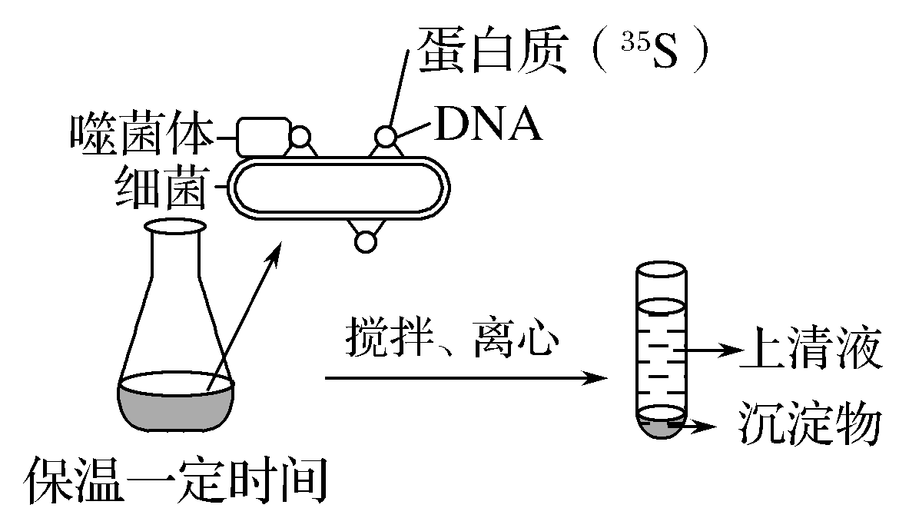
7．右图是利用同位素标记技术进行T₂噬菌体侵染细菌实验的部分操作步骤。下列有关叙述错误的是
A．实验中所用的细菌只能是大肠杆菌
B．搅拌、离心的目的是使噬菌体与细菌分离
C．沉淀物中新形成的子代噬菌体完全没有放射性
D．图示实验可充分说明DNA是遗传物质
8．某高等植物的盘状果与球状果由两对独立遗传的等位基因（A和a、B和b）控制，两对基因中至少含有2个显性基因时，才表现为盘状，否则为球状。下列有关叙述错误的是
A．该植物的盘状果最多有6种基因型
B．该植物的盘状果和球状果中，都可能存在纯合类型
C．某球状果植株自交，子代不会出现盘状果
D．基因型为AaBb的植株自交，子代中与亲本表现型相同的个体占11/16
9．下列有关洋葱根尖细胞内基因表达的叙述，正确的是
A．基因表达的过程可发生在细胞内的叶绿体中
B．转录终止时，RNA从模板链上的终止密码子处脱离下来
C．基因表达的过程即是基因控制蛋白质合成的过程
D．翻译时信使RNA沿着核糖体移动
10．通过下图所示方法可培育植物新品种。下列有关叙述错误的是
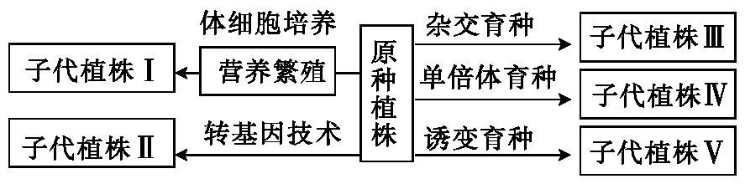
A．获取植株Ⅰ的生殖方式为无性生殖 B．植株Ⅱ与原种相比，发生了定向变异
C．植株Ⅲ和Ⅳ的基因型一定相同 D．培育植株Ⅴ的生物学原理是基因突变
11．下列有关生物进化的叙述，错误的是
A．种群是生物进化和繁殖的基本单位
B．自然选择能使种群基因频率发生定向改变
C．地球上不同大洲的人之间不存在生殖隔离
D．种群中的突变和基因重组决定生物进化的方向
12．某实验小组利用小白鼠做了如下实验：刺激小白鼠下丘脑前部，发现小白鼠有出汗现象；刺激小白鼠下丘脑后部，小白鼠出现寒战现象。下列有关叙述正确的是
A．下丘脑前部存在冷觉感受器
B．下丘脑后部存在产热中枢
C．上述实验现象的发生离不开大脑皮层的参与
D．刺激小白鼠下丘脑前部，可促进促甲状腺激素释放激素的分泌
13．下图为神经—骨骼肌接头亚显微结构图（相当于突触）。下列有关叙述错误的是
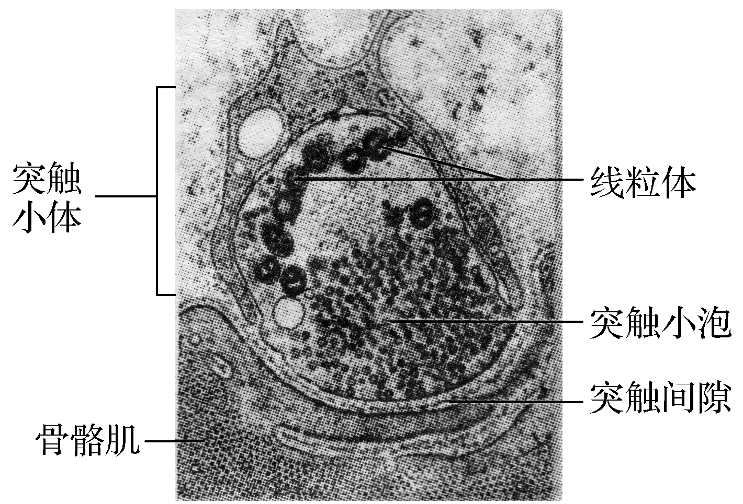
A．突触小体属于轴突末梢部分
B．突触小泡只能存在于突触小体内
C．在骨骼肌细胞膜上可发生化学信号转变为电信号过程
D．神经递质在突触间隙中的移动需要消耗线粒体产生的ATP
14．下列有关果酒、果醋和腐乳制作的叙述，正确的是
A．果醋制作所需要的适宜温度最高
B．制作果酒时长期通氧可提高酒精产量
C．使用的主要菌种分别是酵母菌、醋酸菌、乳酸菌
D．制作果酒、果醋和腐乳的全过程都离不开微生物的作用
15．下列有关胚胎工程的叙述，正确的是
A．原肠胚期是进行胚胎移植的最佳时期
B．胚胎分割技术可以获得基因型相同的个体
C．囊胚的滋养层细胞将发育成动物体的各种组织器官
D．胚胎移植时，对供体牛和受体牛都需要进行同期发情处理
16．如图，甲表示某环境的条件变化情况，乙、丙表示该环境中两种动物的种群数量变化曲线。下列有关叙述正确的是
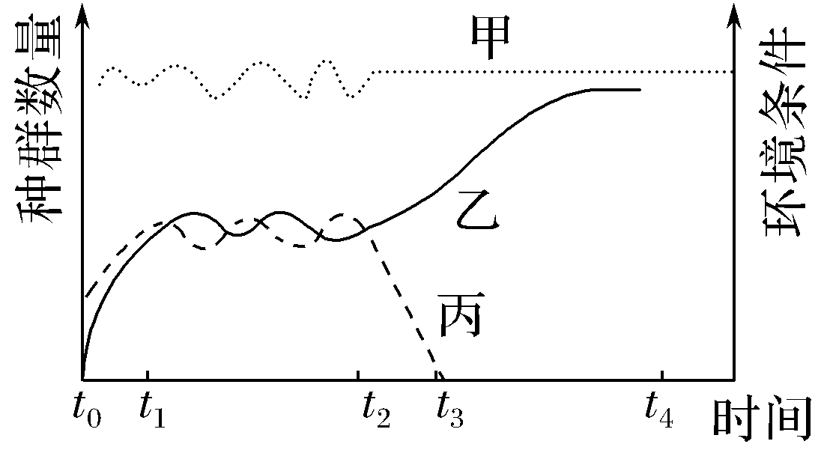
A．乙、丙两种动物的种间关系最可能是竞争
B．环境条件的改变对种群的K值影响不大
C．t₃之后，乙种群数量将呈“J”型增长
D．t₁～t₂之间乙、丙种群数量相对稳定，有赖于正反馈调节机制
17．通过扩大城市绿色空间、副中心园林绿化提升、山区生态保护修复等措施，北京市2020年将新增造林17万亩、改造提升5300亩，让“城市绿毯”愈加浓厚，让“绿色项链”更加精致。下列有关这一规划的分析评价，不合理的是
A．使城市的自净能力显著提高 B．使生物群落的结构更为复杂
C．使生态系统的恢复力稳定性提升 D．使生物多样性的间接价值提高
18．下列有关细胞和酶的固定化技术的叙述，正确的是
A．固定化酶的优势在于能催化一系列的酶促反应
B．与酶相比，细胞固定化更适宜采用化学结合法
C．固定化酶技术就是将酶和反应物混合后，固定在特定载体上的技术
D．进行酵母细胞固定时，海藻酸钠溶液浓度过高，凝胶珠易呈蝌蚪状
19．下列有关“DNA的粗提取与鉴定”实验的叙述，错误的是
A．实验室可用鸡血细胞作为提取DNA的材料
B．在2mol/LNaCl溶液中，DNA溶解度较大
C．向溶解DNA的NaCl溶液中缓慢加入蒸馏水，是为了充分稀释DNA
D．二苯胺试剂要现配现用，否则会影响鉴定效果
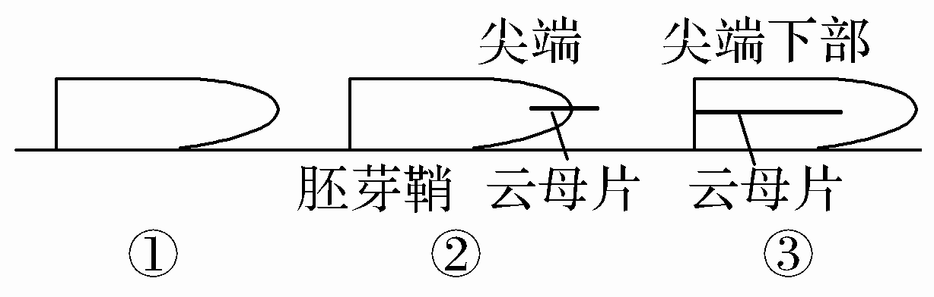
20．将三个完整的胚芽鞘按图示①②③三种方式处理，在黑暗且适宜的环境中培养一段时间后，观察其生长弯曲情况。下列有关叙述错误的是
A．发生背地弯曲生长的是①③两组
B．②组云母片阻止了生长素的横向运输
C．①组属于对照组，②③组均属于实验组
D．①组胚芽鞘生长情况体现生长素的作用具有两重性
二、多项选择题：本部分包括5题，每题3分，共15分。每题有不止一个选项符合题意，全选对者得3分，选对但不全者得1分，其他情况不得分。
21．下列有关细胞结构和功能的叙述，正确的是
A．高尔基体膜上的酶可促进氨基酸的脱水缩合
B．蛔虫细胞内无线粒体，只能进行无氧呼吸
C．人体成熟的红细胞吸收K⁺的速率受细胞内O₂浓度影响
D．细胞核上的核孔可实现细胞核质之间的物质交换和信息交流
22．人类ABO血型由3个复等位基因（I^{A} ，I^{B}和i）决定，血型的基因型组成见下表。
血型 | A | B | AB | O
基因型 | I^{A} I^{A} ，I^{A}i | I^{B} I^{B} ，I^{B}i | I^{A} I^{B} | ii
下图为某家族ABO血型遗传系谱图，预测11号个体的血型可能是
A．A型 B．B型 C．AB型 D．O型
23．下列有关现代生物技术的叙述，错误的是
A．克隆羊“多利”的培育，克服了远缘杂交不亲和的障碍
B．动物细胞融合技术利用了细胞膜的流动性
C．悬浮培养人参细胞，提取人参皂苷，利用了细胞的全能性
D．脱毒草莓的培育需要使用植物组织培养技术
24．下列有关种群、群落与生态系统的叙述，正确的是
A．在森林群落中，动物具有明显的分层现象
B．信息传递是所有生态系统都具有的功能
C．种群密度是种群最基本的空间特征
D．任何生态系统都需要不断地得到来自于系统外的能量补充
25．下图是人体特异性免疫反应的部分过程示意图，下列有关叙述错误的是
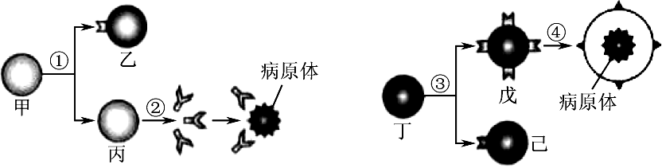
图1 图2
A．图1表示细胞免疫，图2表示体液免疫
B．细胞戊只能来自细胞丁的增殖和分化
C．细胞乙和细胞己的形态功能完全相同
D．HIV侵入人体后，图示两个过程都会发生
第II卷（非选择题 共65分）
三、非选择题：本部分包括8题，除标明外，每空1分，共65分。
26．（9分）下图1为某雌性哺乳动物细胞的亚显微结构模式图；图2为该动物某种增殖细胞的细胞周期模式图（M期为分裂期，S期进行DNA的复制）；图3为该动物某细胞连续分裂过程中结构X的数量变化曲线图。请分析回答问题：
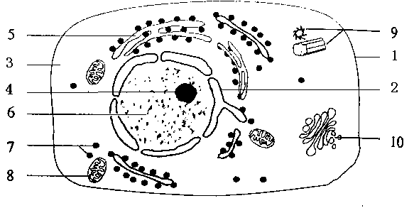
①
②
③
⑤
⑥
⑦
⑧
⑨
⑩
④
M期
G₂期
G₁期
S期
图1 图2
图3
（1）图1所示结构中，参与生物膜系统构成的有 ▲ （填写序号），其中具有双层膜结构的细胞器是 ▲ （填写序号）。
（2）图3所示为细胞分裂过程中 ▲ 的数量变化曲线，KL段代表的分裂时期是 ▲ 。
（3）图2适用于图3中时期 ▲ （填写“Ⅰ”、“Ⅱ”或“Ⅰ和Ⅱ”）所示的分裂方式，其中G₁期合成的 ▲ （写出两种）等物质需通过图1中结构⑨上的 ▲ 进入细胞核。
（4）图3中，处于JK段的细胞名称是 ▲ ，发生KM段变化的前提条件是 ▲ 。
27．（8分）异丙草胺是一种除草剂，可被杂草幼芽吸收。为研究适合玉米田除草所需的异丙草胺最适浓度，取生理状况相同的玉米幼苗的种植地，随机分组，在适宜的条件下，分别喷施不同浓度的异丙草胺。一段时间后，测得玉米叶片中叶绿素a、b含量及去除杂草百分率，如下表所示。曲线图是在适宜条件下，使用不同浓度的异丙草胺培养24 h后，测定的玉米氧气生成速率和氧气消耗速率。请分析回答问题：
异丙草胺浓度  /(mg·L^{－1}) | 叶绿素b  /(mg·L^{－1}) | 叶绿素a  /(mg·L^{－1}) | 去除杂草百分率/%
0 | 1．56 | 7．55 | 0
5 | 1．63 | 7．50 | 30
15 | 1．66 | 7．45 | 90
25 | 0．35 | 1．78 | 92
35 | 0．34 | 1．75 | 95
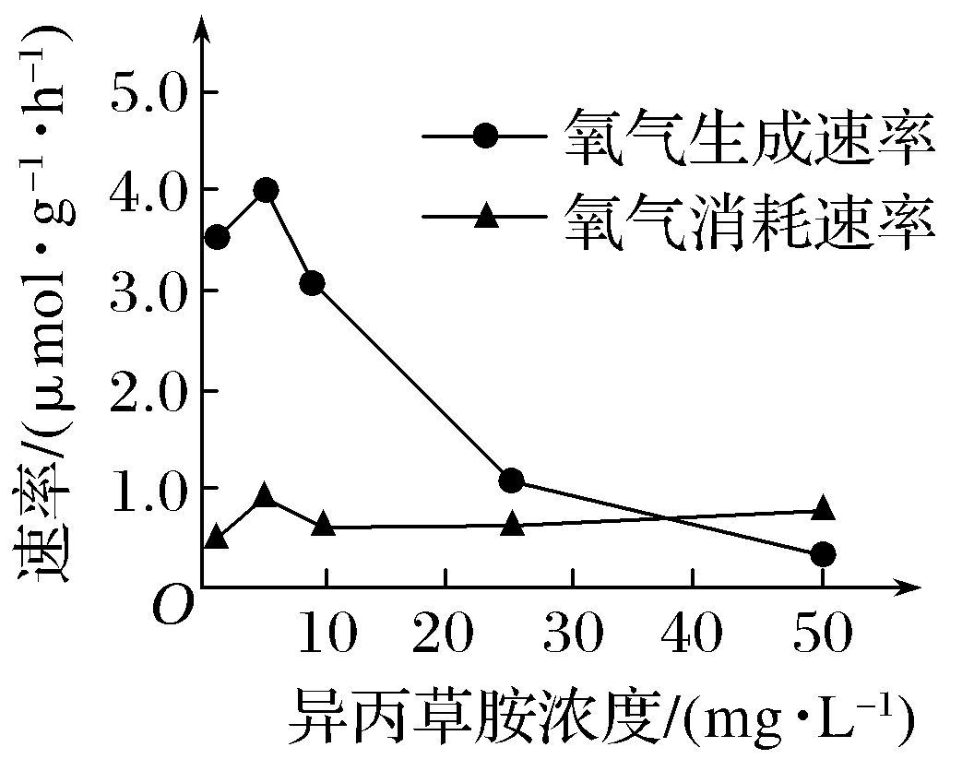
（1）玉米叶绿素主要存在于叶肉细胞内的 ▲ 上；若要提取叶绿素，常用 ▲ 作为提取液。
（2）据表格数据分析可知，玉米田中适宜的异丙草胺使用浓度约为 ▲ 。虽然过高浓度的异丙草胺具有更好的除草效果，但它会影响玉米光合作用的 ▲ 阶段而使其光合速率显著下降。
（3）实验中所述“适宜的条件”主要是指 ▲ （写出两种即可）。
（4）曲线图中，氧气生成速率和氧气消耗速率这两个指标可直接通过实验测出的是
▲ ，测定时的实验环境条件是 ▲ 。
（5）曲线图中，异丙草胺浓度为50 mg·L^{－1}时，玉米叶肉细胞中产生ATP的细胞器是
▲ 。
28．（8分）研究发现，蛋白质在内质网中进行加工时，错误折叠的蛋白质会与内质网中的伴侣蛋白结合而被“扣留”，正确折叠后方可离开，过程如下图。请分析回答问题：
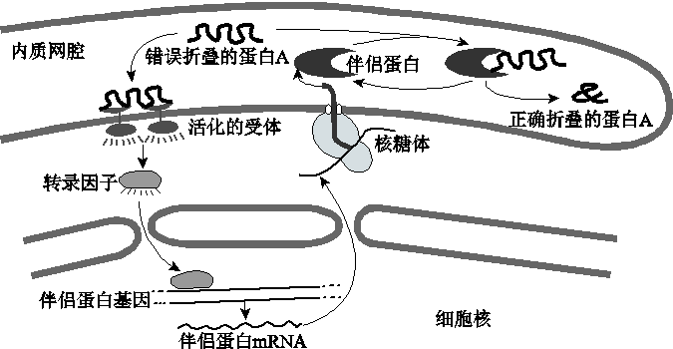
Ⅰ
Ⅱ

（1）在内质网腔中加工的蛋白质主要由 ▲ 上的核糖体合成。
（2）图中内质网膜表面的受体被活化的条件是 ▲ 。
（3）与转录因子共同发挥作用的是 ▲ 酶，过程Ⅰ所需的原料是 ▲ ，过程Ⅱ的直接模板是 ▲ 。
（4）若蛋白A是抗体，则还需 ▲ 参与对其进一步加工，使其成为具有相应生物学功能的蛋白质。
（5）正常折叠的蛋白A出内质网腔，需要穿过 ▲ 层磷脂分子。
（6）蛋白A与伴侣蛋白在结构上存在差异的根本原因是 ▲ 。
29．（8分）下图甲为人工湿地示意图，图乙中的Ⅰ和Ⅱ分别表示人工湿地上行池中养殖鲤鱼的出生率和死亡率，图丙表示人工湿地生态系统中生物群落内的能量流动简图。请分析回答问题：
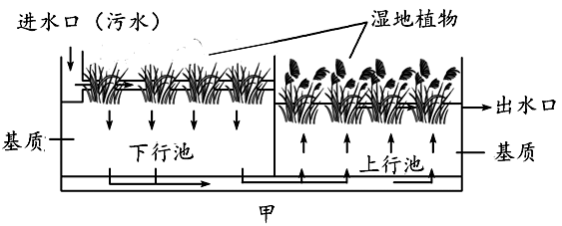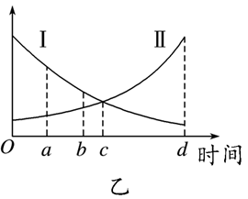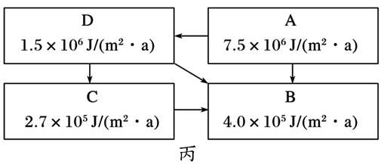
（1）湿地植物属于人工湿地生态系统组成成分中的 ▲ ；上行池与下行池中的湿地植物种类不同，这体现了群落的 ▲ 结构。
（2）图乙中，在 ▲ 点时，鲤鱼的数量达到K值。生态学上，调查鲤鱼种群数量常用的方法是 ▲ 。
（3）图丙中，属于消费者的是 ▲ 。
（4）流经人工湿地生态系统的总能量除了图丙中统计的外，还有 ▲ 中的能量。按图丙所示能量计算，在第二、三营养级之间的能量传递效率为 ▲ 。
（5）部分湿地植物可分泌一类特殊的化合物，吸引鸟类捕食害虫，这一现象体现了生态系统的信息传递具有 ▲ 作用。
30．（8分）黑腐皮壳菌（一种真菌）感染苹果植株可引发腐烂病。现对该菌进行分离培养和应用的研究，下表是分离培养时所用的培养基配方。请分析回答问题：
物质 | 马铃薯 | 葡萄糖 | 自来水 | 氯霉素 | 琼脂
含量 | 200g | 20g | 1000mL | 0．3g | 20 g
（1）上表培养基配方中，马铃薯可为微生物生长提供 ▲ 等营养成分；氯霉素的作用是 ▲ 。
（2）培养基的制备步骤包括计算、称量、溶化、调pH、 ▲ 、倒平板。等平板冷却凝固后，将平板 ▲ ，以防止冷凝水污染培养基。
（3）为检测某苹果植株黑腐皮壳菌感染程度，需对该植株患病组织进行病菌计数研究，则应将提取的菌液采用 ▲ 法进行接种。
（4）将分离获得的病菌分别接种至含有等量0．5%苦水碱剂、2%氟硅唑、6%戊唑醇、40%福美砷、清水的培养基中进行抗药性检测实验，结果如下表。分析可知， ▲ 能很好地抑制该病菌的生长，适合防治苹果腐烂病。
小组 | 0.5%苦水碱剂 | 2%氟硅唑 | 6%戊唑醇 | 40%福美砷 | 清水
菌落数目 | 10 | 2 | 3 | 7 | 17
（5）为研究苹果黑腐皮壳菌数量增长规律，研究者将该菌在液体培养基和固体培养基中培养，获得下图所示的生长速率曲线图。图中 ▲ (选填“a”或“b”)曲线表示该菌在液体培养基中的生长曲线。17h后，该菌生长速率偏低的原因可能是
▲ (写出两点)。
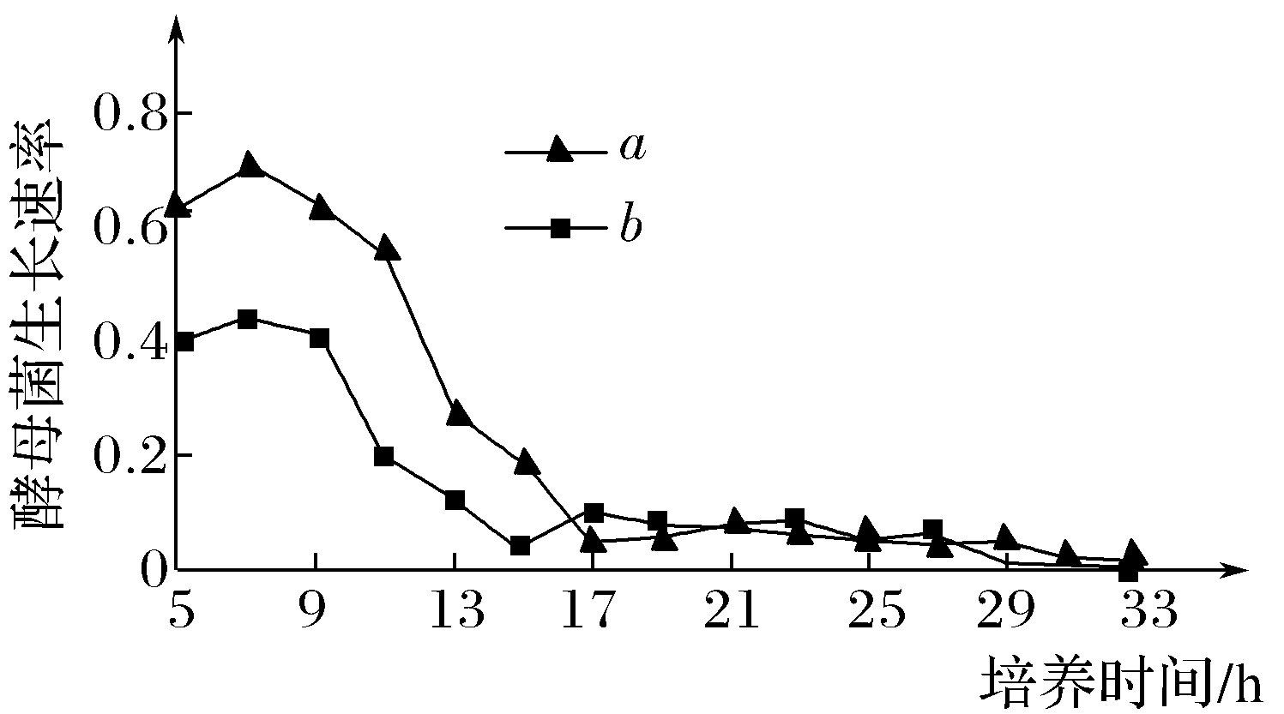
生长速率相对值
培养时间/h
31．（8分）径柳匙叶草是一种泌盐植物。科研工作者将径柳匙叶草液泡膜Na＋/K＋逆向转运蛋白基因（TaNHX2基因）转移到棉花细胞内，获得了转基因耐盐棉花新品种。图1是获取的含有目的基因的DNA片断，Sau3A I、EcoR I、BamH I为三种限制酶，图中箭头所指为三种限制酶的切点；图2是三种限制酶的识别序列与酶切位点示意图；图3是土壤农杆菌中用于携带目的基因的Ti质粒结构示意图。请分析回答问题：
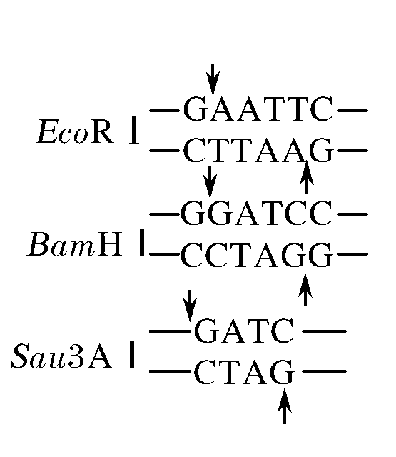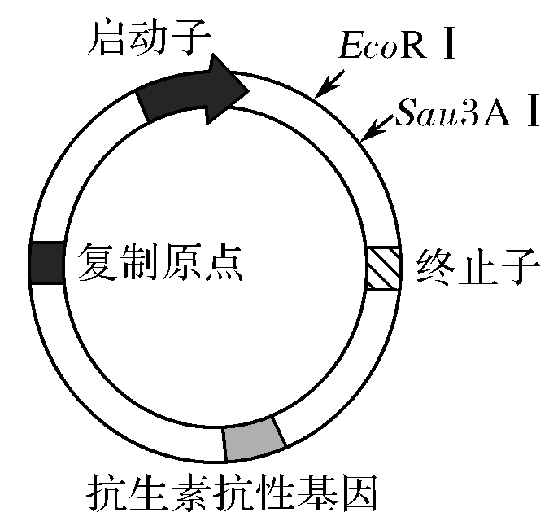
目的基因
Sau3A I
BamH I

BamH I

Sau3A I
EcoR I

EcoR I

图1 图2 图3
（1）若图1所示DNA片段是利用径柳匙叶草的DNA直接获得的，则该获取目的基因的方法为 ▲ 。
（2）不能在径柳匙叶草根尖分生区细胞中获得TaNHX2基因的mRNA，其原因是
▲ 。
（3）若用BamH I切割图1所示的DNA片段，获得目的基因，则需选用 ▲ 切割图3所示质粒，以便构建基因表达载体，该方案的缺陷是 ▲ 。故切割图1所示DNA片段的最佳方案是选用 ▲ 酶。
（4）用上述最佳方案构建基因表达载体，所得重组质粒 ▲ (选填“能”“不能”或“不一定能”)被BamH Ⅰ切割。
（5）图3中，质粒上的抗生素抗性基因的作用是 ▲ 。
（6）为了检测技术成果，科研工作者将转基因棉花种植在盐碱地，观察其生长状况，这属于 ▲ 水平的检测。
32．（8分）为研究糖尿病发病机理及某种药物的疗效，某科研小组以小鼠为材料进行了如下实验。实验一：对照组一直饲喂普通饲料，实验组饲喂等量的高糖高脂饲料，制造胰岛素抵抗糖尿病模型，经过6周后，测定各组的体重、瘦素、胰岛素、空腹血糖浓度和脂肪细胞瘦素受体的含量，数据见表一。实验二：取上述实验组小鼠，均分为甲、乙两组，一组给小鼠服用药物T，另一组不使用药物，一段时间后，测定两组小鼠的空腹血糖浓度、肝糖原含量和低密度脂蛋白受体表达量（低密度脂蛋白受体存在于组织细胞表面，可与低密度脂蛋白结合，参与血脂调节），数据见表二。请分析回答问题：
表一
组别 | 体重  （g） | 瘦素  （ng/mL） | 胰岛素  （mIU/L） | 血糖  （mmol/L） | 瘦素受体  （OD）
对照组 | 361．75 | 1．28 | 13．61 | 5．06 | 0．48
实验组 | 436．60 | 7．95 | 33．57 | 7．49 | 0．10
（注：瘦素是脂肪细胞分泌的一种激素，可促进脂肪转化成葡萄糖，使体重下降）
表二
组别 | 血糖  （mmol/L） | 肝糖原  （mg/g） | 低密度脂蛋白受体  表达量（相对值）
甲 | 5．49 | 7．9 | 0．8
乙 | 7．72 | 4．5 | 0．3
（1）在正常机体血糖平衡调节过程中，下丘脑通过神经系统分泌 ▲ 来控制胰岛B细胞分泌胰岛素，降低血糖。除此之外， ▲ （激素名称）对血糖调节也有重要作用。
（2）实验组中，小鼠对胰岛素的敏感性下降，这可能与靶细胞膜上的 ▲ 含量减少有关。
（3）实验组中，小鼠的瘦素含量高于对照组，但小鼠体重并未降低。据表一分析，主要原因可能是 ▲ 。
（4）据表二数据分析，使用药物T的是 ▲ 组，该药物发挥疗效的机制是 ▲ 、
▲ 。
33．（8分）野生型果蝇的腹部和胸部都有短刚毛(相关基因用A和a表示)，眼色为红眼(相关基因用B和b表示)。现有一只突变果蝇S，研究者利用其进行下图所示杂交实验。请分析回答问题：
（1）果蝇红眼的遗传方式是 ▲ ，果蝇S刚毛性状的突变类型是 ▲ 性突变。
（2）F₁中，类型①、②的基因型分别是 ▲ ；F₂中，类型⑦的基因型是 ▲ 。
（3）F₂中，基因型与实验2的亲本基因型相同的个体所占比例为 ▲ 。
（4）若让F₂中的类型⑤、⑧充分混合后并进行随机交配，则后代中腹部长刚毛白眼雌果蝇所占比例为 ▲ 。
（5）观察发现，F₂中的类型⑤、⑥中，各有1/3的果蝇胸部无刚毛。而实验中其他果蝇的胸部均有刚毛，出现这一现象的原因最可能是 ▲ 。

南京市、盐城市2020届高三年级第一次模拟考试
生物试题答案
一、单项选择题：本部分包括20题，每题2分，共40分。每题只有一个选项最符合题意。
题号 | 1 | 2 | 3 | 4 | 5 | 6 | 7 | 8 | 9 | 10
答案 | A | D | C | D | C | A | D | C | C | C
题号 | 11 | 12 | 13 | 14 | 15 | 16 | 17 | 18 | 19 | 20
答案 | D | B | D | A | B | A | C | D | C | D
二、多项选择题：本部分包括5题，每题3分，共15分。每题有不止一个选项符合题意，全选对者得3分，选对但不全者得1分，其他情况不得分。
题号 | 21 | 22 | 23 | 24 | 25
答案 | BD | ABC | AC | ABD | ABC
三、非选择题：本部分包括8题，除标明外，每空1分，共65分。
26．（9分）
（1）①⑥⑧⑨⑩ ⑥
（2）染色体 减数第二次分裂后期
（3）Ⅰ 构成染色体的蛋白质、DNA聚合酶和DNA解旋酶 核孔
（4）次级卵母细胞或（第一）极体 精子入卵
27．（8分）
（1）叶绿体的类囊体薄膜 无水乙醇（或丙酮）
（2）15mg·L^{－1}(无单位不得分) 光反应
（3）适宜的光照强度、适宜的CO₂浓度、适宜的温度、适宜的供水量、适宜的矿质养料等
（4）氧气消耗速率 黑暗（或无光照）
（5）线粒体和叶绿体
28．（8分）
（1）附着在内质网
（2）错误折叠的蛋白质与受体结合
（3）RNA聚合酶 四种核糖核苷酸 （伴侣蛋白）mRNA
（4）高尔基体 （5）0 （6）控制它们合成的基因不同
29．(8分)
（1）生产者 水平
（2）c 标志重捕法
（3）D、C （4）污水有机物 18%
（5）调节生物的种间关系，维持生态系统的稳定
30．（8分）
（1）无机盐、碳源、氮源 抑制细菌等杂菌的生长
（2）灭菌 倒置
（3）稀释涂布平板
（4）2%氟硅唑或6%戊唑醇
（5）a 培养基中的营养成分不足、有害有毒的物质积累、种群数量大，种内斗争激烈
31．（8分）
（1）从基因文库中获取
（2）基因的选择性表达（径柳匙叶草根尖分生区细胞中TaNHX2基因不能表达）
（3）Sau3A I 出现目的基因和质粒的自我环化、目的基因在质粒上的连接方向不确定 EcoRI和BamH I
（4）不一定能
（5）以便筛选出含有目的基因的受体细胞 （6）个体
32．(8分）
（1）神经递质 胰高血糖素（和肾上腺素）
（2）胰岛素受体(或特异性受体)
（3）实验组小鼠的瘦素受体少，瘦素的调节作用减弱，从而影响了脂肪的转化（2分）
（4）甲 促进葡萄糖合成为肝糖原 促进低密度脂蛋白受体的表达
33．（8分）
（1）伴X染色体显性遗传 显
（2）AaX^{B}X^{b}、AaX^{b}Y aa X^{B}X^{b}、aaX^{B}Y
（3）1/4 （4）15/256（2分）
（5）两个A基因抑制胸部长出刚毛，只有一个A基因时无此效应

